1. 新建定时，查询带签章的数据，userId、subAccountId（老云贷、老七贷）
2. 提前赎回的数据，正常赎回的不需要

Bs_sub_account表中trans_time不为空，其中note字段关联老的子账户；

这里的subAccountId可以选择新的子账户的AUTH户ID（也可以选择老的REG户的ID，主要看2.2中src_address保存的链接需要的子账户id来定）

1. 只有老云贷和老七贷的数据需要补签
2. 这个定时跑完数据后可以废弃
3. 查询数据每次多少条数据开发时候自己定（1000）
4. 将数据进行存库，入redis（file_id）
5. 入库：bs_user_seal_file、bs_file_seal_relation、bs_user_sign_seal
6. 注意点：保存入bs_user_seal_file表中的src_address需要保证能兼容老产品生成授权委托协议（可以考虑新给链接）
7. 签署日为购买日；

购买日：bs_sub_account中老产品户（REG户的open_time）

<https://devh5.bigangwan.com/micro2.0/regular/buyagreementPdf?investId=200967>

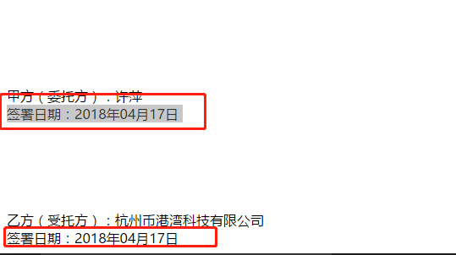

1. 定时SignServiceTask执行文件生成、文件上传、签章等操作

此步骤已经存在通用服务，不需要关注

注：其中第二步和第三步可参考文档doc\项目设计\开发设计文档\2018\04\20180412需求\签章服务优化_龙猫.docx